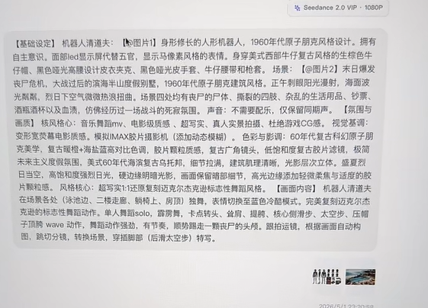
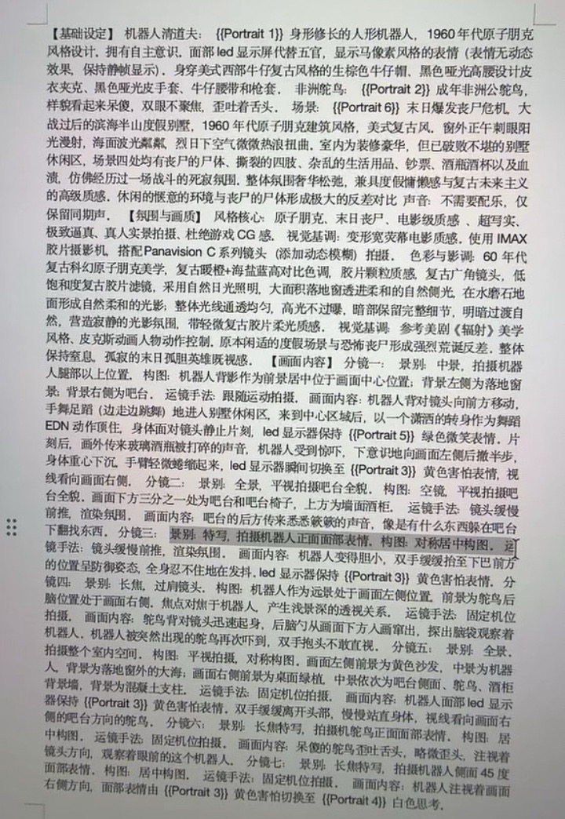
部分问题以及解决方案

（我在教学视频里说的很详细了，认真仔细看基本都不会有什么问题）

一、不支持人脸照片（目前审核严格，这个方法可能不再适用）
尝试多换几张照片。依旧不支持，可以忽略系统的提示，继续生成就行了（但有很大可能不像自己）。
没有必要用Ai洗一遍或者什么创作分身，用了分身你会发现做出来的视频里面的人物根本不像自己；而用Ai洗一遍，也是同样的，做出来像国产CG动画片一样失去真实的质感。
能够接受画面失真的有几个个办法：
方法1、把照片丢给豆包，生成一张「写实风格的彩色素描画」，然后拿去用。
方法2、多给豆包几张照片，然后把下面这段话给豆包（细节自己改一改）：
帮我生成图片：图片风格为 「人像摄影」，参考上传图片，生成22-25岁年轻东亚男性的超写实商业人像摄影，近景，五官、脸型与参考照片保持100%一致；保留轻微面部瑕疵；带有少量自然碎发以营造慵懒松弛的氛围；无任何配饰；服装深黑色T恤；背景设定为浅白色的模糊渐变质感背景，光线采用柔和的侧光，以此突出面部的立体感，皮肤呈现暖调健康肤色并带有自然细腻的光泽感，细节增强度调至100%以清晰呈现发丝、皮肤纹理及服装面料的纹理细节，关闭过度磨皮功能，色彩风格设定为高级柔和的暖色调，边缘锐化清晰且无模糊、锯齿或重影问题，最终输出具有细腻质感的商业级精修人像画质，Canon EF85mm f/1.2。比例 「3:4」

二、生成失败
提示生成失败直接重新生成就行

三、生成提示涉及版权问题
现Seedance模型的版权纠纷问题闹得沸沸扬扬，限制比较严重，自己尝试考虑替换提示词文案中设计影视作品的字眼和词语。

四、代做视频
我不代做，我发教学的意义就是想让你们自己尝试制作，如果你真的喜欢假面骑士或者铠甲勇士这些特摄剧的IP,我建议你自己给自己弄，这样出来的铠甲就算不完美也比较有意义（自己为自己穿上不是最好的吗？），如果你只是单纯的想做一个玩玩，那可以咨询群里其他兄弟，有几个兄弟我看着做的不比我差。

五、其他软件问题
关于Ai假面骑士的视频我只用过「小云雀」，其他的软件问题我回答不了你。

六、生成质量
有很多兄弟用了我的提示词都没有达到理想的效果，我在教学中也提到，这是目前Ai创作的通病，我本人也遇到很多次Ai不跟提示词走，处理崩坏的情况。

七、《火焰恶魔》的运镜
这个视频的运镜属于意外惊喜，提示词就是我给大家的这个版本，也是属于Ai没有依照我的指令创作的接过，属于瞎猫碰上死耗子，我也无法复刻出来。

八、画面不真实
我看到群里有兄弟做的效果很惊艳，不输好莱坞大片，但有的兄弟做出来的效果很五毛钱特效，质感很差，就像儿童玩具。我认为还是我在教程中提到的：
一、尽量使用面部清晰的大头照，不要过度美颜的那种，有自信的兄弟直接用素颜照（你看哪部电影是有美颜的）。过于完美，就假，适当的保留缺陷不是坏事。真实的世界里任何东西都是有瑕疵的。
二、尽量不要给Ai参考图（除非你的参考图本身画质就很高，贴近真实，细节拉满，或者是3D建模渲染的）。我的所有假面骑士的战衣造型都是靠描述让Ai自由发挥的。你生成的不满意不够帅，自己改一改提示词，细化一下要求就行了。

九、战衣造型
还是上面说的，不建议使用参考图去做战衣，现在百花齐放，每个人的假面战衣都不一样，等于是专属于自己的不好吗？假面的看点不止变身过程，还有最终呈现一个你从没见过的独特战衣，纯喂一张图给他，让他照做，我个人觉得有点没劲，现在刷到假面的，都想看看过程和最后的样子不是吗？每个人都一模一样的盔甲，有什么意思。

十、视频模型
用sedance2.0的模型，不要用sedance2.0 fast，fast处理速度快，但是细节把控差点意思，其他的乱七八糟的模型就别用了。

十一、提示词违规
这个情况我也遇到过，可以尝试自己随便删除一些提示词里的字眼或者标点符号，不改变大致意思就行。

十二、人物基础服装（我说的不是变身后的战衣哦）
我看到有的兄弟做女孩的那个变身，把我的黑色紧身衣改成什么黑丝袜高跟鞋的，还有花花绿绿的卡通服装，有想法是好事，要擦边我也不管你，但是做出来的东西看着完全不符合主题。哪有人穿着高跟鞋去打架的，添加的基础服装最好是贴合战斗风格的，沉浸感才会更强。

十三、做出来的视频和我的不像
我在教学里也提到，不可能用了我的提示词就会有一模一样的成片，我自己用同样的提示词生成出来的两个视频都会有很大区别。

十四、提示词文案
我的这些提示词好像有些错别字，大家拿到手可以自己检查一下
（别太懒啊！臭小子！！！）

十五、字数限制
要么自行删减文案，要么考虑使用电脑网页版。

十六、长视频
可以使用小云雀网页端的“生成视频后续”功能加入打斗或者其他画面来增加视频时常。
（打斗的提示词自己写，我不喜欢做打斗的我懒得写，可以让豆包帮你写了以后自己细化一下）

十七、提示词更新
博主还有正式工作和其他兴趣爱好，我也很享受原有的生活方式。人各有志，这次做假面骑士的视频只是一时兴起，没想到得到那么多关注，非常感谢大家的喜欢，进群拿了提示词想退群取关的随便，我无所谓。至于新的提示词后需会看情况更新。这几年Ai迭代很快，以后有新的玩法主播也会看情况做一些好玩的教程。我把我的提示词分享给各位，按照我写的这些模版，大家可以自己发挥自己的想象力去创作；群里有好几个兄弟用我的模版自己编写出来的我看了真的非常不错，文笔相当的了得，大家也可以多交流，互相学习。

提示词

《蟑螂侠战衣》

核心主题：写实暗黑特摄 | BLACK SUN 美学 | 破碎肉身 | 战损变身丨末日战场
【人物与基础设定】
面部：参照上传图片，五官、脸型、发型百分百还原，杜绝美化。面部伤口，纱布，血渍保持一致。刘海覆额，表情全程阴郁。变身瞬间，眉心仅轻微蹙起，拒绝昂扬斗志与眼神高光，保持压抑感。
服装：哑光黑色皮质长风衣，金属腰带为哑光质地，腰带核心为暗红色水晶。
场景：末日战场，微风，硝烟弥漫，阴天荒野，灰蓝色调天空。天空中划过带有火焰与浓烟的陨石。

【氛围与画质】
视觉基调：变形宽荧幕电影质感。模拟IMAX胶片摄影机，搭配Panavision C系列镜头（焦段35mm，光圈f4）。
色彩与影调：低饱和灰蓝主调。暗部信息压缩，保留细节。边缘添加轻微柔焦与适度的胶片颗粒感。
风格核心：参考《仮面ライダーBLACK SUN》美学风格。强调生物质感与外星科技的融合，营造压抑、沉重、实拍的肉身痛苦感。

【运镜规则】
单镜头：一镜到底，无剪辑。
角度：开场仰拍，人物半身左侧面30度，聚焦腰部以上部位。开始变身镜头以极缓速度环绕至正面平视上半身。变身完成后环绕至人物右侧面俯拍。
呼吸感：手持拍摄，全程保持极其轻微的、如呼吸般的镜头浮动，增强临场感。

0-3秒 · 凝视
动作：主角略微低头，目光锁定腰带，脊背紧绷。右手缓慢抬起，握住腰带主体。
镜头：极缓向前推进，捕捉身体因呼吸产生的微幅起伏。
特效：整颗眼球骤然亮起白金色光芒，眼眶周围皲裂。眼睛亮起的炫光使画面镜头产生光斑。

3-6秒 · 启动
声音：低语：「HENSHIN」。
动作：话音刚落，手掌用力按压腰带核心，水晶核心本体被挤压而开裂，红光伴随晶体的裂纹亮起。启动装置后慢慢松开手。
特效：金属机械装置被暴力唤醒，核心主体沿中线开裂。空气向内塌陷，产生畸变，画面边缘被轻微拉伸。身体周围水平震荡出一圈无色半透明的脉冲波动，冲击波成螺旋状环绕扩散，头发被扰动，0.3秒后寂灭。
镜头：低频嗡鸣由远及近，镜头随之一同产生应激性的0.1秒微颤。

6-9秒 · 撕裂
核心：腰带核心爆发出暗红色裂纹，表面弹射出少许碎屑。粘稠如血液的金色光液溢出，从腰带内侧向身体躯干蔓延。
身体：黑雾从体内喷涌，裹挟着发丝般纤细的蓝色电弧，发出滋滋碎响。
风衣：由内部开始撕裂灼烧，碎屑与黑雾一同飘散。破口边缘面料变得焦黑，并散落少许灰烬。
甲壳：甲壳碎屑四溅，有组织液拉出细丝，却在半空中违反物理法则，悬停片刻后诡异回缩，逆流回卷。重新贴附在撕裂的创口上。
面部：颧骨皮肤骤然裂开一道1.5cm的口子，内部透出橘红色的脉动，随心跳一张一翕。
镜头：因冲击剧烈晃动、失焦，随即猛拉回正。

9-12秒 · 生长
新物质：全新的生物物质带着湿黏的体液从体内挤出，表面映着虹彩般的光泽，像有生命般蠕动着向心脏推进。
肩甲：新生的肩甲对撞，爆发出暗红色火星，留下永久的、如同烫伤的齿痕。
胸甲：胸甲随心率开合，甲缝中炭火明明灭灭，三次心跳后仍未完全锁闭。
衣物：原有的风衣已经破烂不堪，被某种诡异的力量从主角身上快速抽离飞出画面。
面部覆盖：镜头上升。黑色薄膜从面部开始蔓延，覆盖速率不一，形成不对称的恐怖美感。
复眼：复眼逐个由内而外渗光。左眼覆盖效率比右眼快0.5秒完成。部分复眼单元故障般频闪，亮度不均，内部有少许液态介质晃动。
视线：在整个变身过程中，主角的视线始终注视前方。

12-15秒 · 完成
头盔：两只复眼依次组合完毕，整个面部被面具覆盖。头盔长出触角。两只复眼发光，复眼中故障的单元仍在频闪，每两秒伴随一声微弱的电流嘶声。
战衣：战衣呈黑红配色，整体远非平整，各处战损痕迹触目惊心。
肩甲：边缘翘起，缝隙中持续渗出微量光液，一滴一滴，间隔三秒。
腰侧：一道巨大裂隙尚未愈合，暗红流光在其中呈湍流态涌动，随呼吸翕张。
左胸：一道旧伤被重新撕开，呈现锯齿状裂痕，但无光渗出。
环境：光屑如雾絮般沉降。
细节：变身完成后，战衣整体光亮度下降10%，唯腰侧裂隙独自明灭，每1秒一次脉动发光，伴随能量波动音效。
最终镜头：环绕至人物右侧，机位变为俯拍，镜头以极缓速度逐渐向后拉远，展示很多人物与环境信息。

结尾：没有台词。没有爆炸。没有光芒万丈。只有身穿不完整战衣的人站在原地，风吹过战场硝烟，远处天空划过陨石。

《火焰恶魔战衣》

核心主题：写实暗黑特摄 | BLACK SUN美学风格 | 破碎肉身 | 战损变身丨末日战场

【人物与基础设定】
面部：参照上传图片，五官、脸型、发型百分百还原，杜绝美化。面部伤口，纱布，血渍保持一致。刘海覆额，表情全程阴郁。变身瞬间，表情轻微痛苦，眉心仅轻微蹙起，拒绝昂扬斗志与眼神高光，保持压抑感。
服装：哑光黑色皮质长风衣，金属腰带为哑光质地，腰带核心为暗红色水晶。
场景：末日战场，微风，硝烟弥漫，阴天荒野，灰蓝色调天空。天空中划过带有火焰与浓烟的陨石。

【氛围与画质】
视觉基调：电影质感。模拟IMAX胶片摄影机，搭配Panavision C系列镜头（焦段35mm，光圈f4）。
色彩与影调：低饱和灰蓝主调。暗部信息压缩，保留细节。边缘添加轻微柔焦与适度的胶片颗粒感。
风格核心：参考《仮面ライダーBLACK SUN》美学风格。强调生物质感与外星科技的融合，营造压抑、沉重、实拍的肉身痛苦感。

【运镜规则】
单镜头：一镜到底，无剪辑。
角度：开场仰拍人物左侧，聚焦腰部以上部位。开始变身镜头以极缓速度环绕至正面平视上半身。变身完成后环绕至人物右侧面俯拍。
呼吸感：手持拍摄，全程保持极其轻微的、如呼吸般的镜头浮动，增强临场感。

0-3秒 · 凝视
动作：主角妥协疲惫的身躯站立，略微低头，目光锁定腰带，脊背紧绷。右手缓慢抬起，握住腰带主体。
镜头：极缓向前推进，捕捉身体因呼吸产生的微幅起伏。
特效：整颗眼球骤然亮起白金色光芒，眼眶周围皲裂。眼睛亮起的炫光使画面镜头产生光斑。

3-6秒 · 启动
声音：低语：「HENSHIN」。
动作：话音刚落，手掌用力按压腰带核心，水晶核心本体被挤压而开裂，红光伴随晶体的裂纹亮起。启动装置后慢慢松开手。
特效：金属机械装置被暴力唤醒，核心主体沿中线发光开裂。空气向内塌陷，产生畸变，画面边缘被轻微拉伸。身体周围水平震荡出一圈半透明的脉冲波动，冲击波成螺旋状环绕扩散，头发被扰动，0.3秒后寂灭。
镜头：低频嗡鸣由远及近，镜头随之一同产生应激性的0.1秒微颤。

6-9秒 · 撕裂
核心：腰带核心爆发出暗红色裂纹，表面弹射出少许碎屑。粘稠如血液的金色光液溢出，从腰带内侧向身体躯干蔓延。
身体：黑雾从体内喷涌，裹挟着发丝般纤细的蓝色电弧，发出滋滋碎响。
风衣：由内部开始撕裂灼烧，碎屑与黑雾一同飘散。破口边缘面料变得焦黑，并散落少许灰烬。
甲壳：甲壳碎屑四溅，有组织液拉出细丝，却在半空中违反物理法则，悬停片刻后诡异回缩，重新贴附在撕裂的创口上。
面部：颧骨皮肤骤然裂开一道1.5cm的口子，内部透出橘红色的脉动，随心跳一张一翕。
镜头：因冲击剧烈晃动、失焦，随即猛拉回正。

9-12秒 · 生长
新物质：全新的生物物质带着湿黏的体液从体内挤出，表面映着虹彩般的光泽，像有生命般蠕动着向心脏推进。
肩甲：新生的肩甲对撞，爆发出暗红色火星，留下永久的、如同烫伤的齿痕。
胸甲：胸甲随心率开合，甲缝中炭火明明灭灭，三次心跳后仍未完全锁闭。
衣物：原有的风衣已经破烂不堪，被某种诡异的力量从主角身上快速抽离飞出画面。
面部覆盖：黑色薄膜从面部开始蔓延，拼凑出面具大致轮廓，覆盖速率不一，形成不对称的恐怖美感。
复眼：复眼逐个由内而外渗光。左眼覆盖效率比右眼快0.5秒完成。部分复眼单元故障般频闪，亮度不均，内部有少许液态介质晃动。
视线：在整个变身过程中，主角的视线始终注视前方。

12-15秒 · 完成
头盔：两只复眼依次组合完毕，整个面部被面具覆盖。头盔长出霸气的冠状犄角，犄角迸发出火焰，并持续燃烧。两只复眼发光，复眼中故障的单元仍在频闪，每两秒伴随一声微弱的电流嘶声。
肩甲：边缘翘起，有鳞片状纹路。缝隙中持续渗出微量光液，一滴一滴，间隔三秒。
腰侧：一道巨大裂隙尚未愈合，暗红流光在其中呈湍流态涌动，随呼吸翕张。
左胸：一道旧伤被重新撕开，呈现锯齿状裂痕，渗出光液。
战衣：战衣呈黑红配色，造型浮夸，外形酷似独角仙。腰带、复眼、裂痕部位保持发光。全身上下任有少许电弧闪烁。战衣整体远非平整，各处战损痕迹触目惊心。
最终镜头：环绕至人物右侧，机位变为俯拍，镜头以极缓速度逐渐向后拉远，人物逐渐切换准备战斗姿态，展示很多人物与环境信息。

结尾：没有台词。没有爆炸。没有光芒万丈。只有身穿不完整战衣的人站在原地，风吹过战场硝烟，远处天空划过陨石。

《雷龙战甲》

核心主题：写实暗黑风丨特摄剧 | 雷龙战甲 | 破碎肉身 | 战损变身丨末日战场 |

【人物与基础设定】
面部：参照上传图片，五官、脸型、发型百分百还原，杜绝美化。面部伤口，纱布，血渍保持一致。刘海覆额，表情全程阴郁。变身瞬间，表情轻微痛苦，眉心仅轻微蹙起，保持压抑感。
服装：哑光黑色皮质夹克，金属腰带为哑光质地，腰带核心为暗蓝色水晶。
场景：末日战场，微风，硝烟弥漫，阴天荒野，灰蓝色调天空。天空中划过带有火焰与浓烟的陨石。

【氛围与画质】
视觉基调：电影质感。模拟IMAX胶片摄影机，搭配Panavision C系列镜头。
色彩与影调：低饱和灰蓝主调。暗部信息压缩，保留细节。边缘添加轻微柔焦与适度的胶片颗粒感。
风格核心：强调生物质感与外星科技的融合，营造压抑、沉重、实拍的肉身痛苦感。

【运镜规则】
单镜头：一镜到底，无剪辑。
角度：开场仰拍人物左侧，聚焦腰部以上部位。开始变身镜头以极缓速度环绕至正面平视上半身。变身完成后环绕至人物右侧面俯拍。
呼吸感：手持拍摄，全程保持轻微的、如呼吸般的镜头浮动，增强临场感。

0-2秒 · 凝视
动作：主角妥协疲惫的身躯站立，略微低头，目光锁定腰带，脊背紧绷。右手缓慢抬起，握住腰带主体。
镜头：极缓向前推进，捕捉身体因呼吸产生的微幅起伏。
特效：整颗眼球骤然亮起白金色光芒，眼眶周围皲裂。眼睛亮起的炫光使画面镜头产生光斑。

2-5秒 · 启动
抬头怒喊
声音：怒喊「AMAZONS」。
动作：话音刚落，手掌快速用力按压腰带核心，水晶核心本体被挤压而开裂，蓝光伴随晶体的裂纹亮起。启动装置后手被冲击波震开。
特效：金属机械装置被暴力唤醒迸发震荡，核心主体沿中线发光开裂。空气向内塌陷，产生畸变，画面边缘被轻微拉伸。身体周围水平震荡出一圈半透明的脉冲波动，冲击波成螺旋状环绕扩散，头发被扰动，0.3秒后寂灭。
镜头：低频嗡鸣由远及近，镜头随之一同产生应激性的0.1秒微颤。

6-9秒 · 撕裂
核心：腰带核心爆发出深蓝色裂纹，表面弹射出少许碎屑。金色粉尘溢出，闪着微光从腰带内侧向身体躯干蔓延。
身体：白色烟雾从体内喷涌，裹挟着发丝般纤细的蓝色电弧，发出滋滋碎响。
衣物：由内部开始撕裂灼烧，碎屑灰烬与烟雾一同飘散。
甲壳：甲壳碎屑四溅，有彩虹色光纤出细丝，却在半空中违反物理法则，悬停片刻后诡异回缩，重新贴附在撕裂的创口上。
面部：颧骨皮肤骤然裂开一道1.5cm的口子，内部透出橘红色的脉动，随心跳一张一翕。
镜头：因冲击剧烈晃动、失焦，随即猛拉回正。

9-12秒 · 生长
新物质：全新的生物物质像鳞片从体内长出，表面映着虹彩般的光泽，像鳞片折叠覆盖，向心脏推进。
肩甲：新生的肩甲对撞，爆发出火星，留下永久的、如同烫伤的齿痕。
胸甲：胸甲随心率开合，甲缝中炭火明明灭灭，三次心跳后仍未完全锁闭。
衣物：原有的夹克已经破烂不堪，被某种诡异的力量从主角身上快速抽离，离开身体。
面部覆盖：白色薄膜犹如鳞片从面部开始蔓延，拼凑出面具大致轮廓，覆盖速率不统一。
复眼：复眼逐个由内而外渗光。左眼覆盖效率比右眼快0.5秒完成。部分复眼单元故障般频闪，亮度不均，内部有少许液态介质晃动。
视线：在整个变身过程中，主角的视线始终注视前方。

12-15秒 · 完成
头盔：两只复眼依次组合完毕，整个面部被面具覆盖。头盔两侧长出霸气的冠状触角。
复眼：两只复眼发出蓝光，故障的单元仍在频闪，每两秒伴随一声微弱的电流嘶声。
触角：触角像龙角，白色触角持续闪烁蓝色电弧。
肩甲：边缘翘起，有龙鳞状纹路。
腰侧：一道巨大裂隙尚未愈合，金色流光在其中呈湍流态涌动，随呼吸翕张。
左胸：一道旧伤被重新撕开，呈现锯齿状裂痕，渗出光液。
手套：形状像龙爪。
战衣铠甲：战衣呈白金配色，造型浮夸。腰带、复眼、裂痕部位保持发光。战衣整体远非平整，各处战损痕迹触目惊心。
最终镜头：环绕至人物右侧，机位变为俯拍，镜头以极缓速度逐渐向后拉远，人物逐渐切换准备战斗姿态，展示很多人物与环境信息。

《彩虹麋鹿战衣》

核心主题：写实暗黑风丨特摄剧 | 雷龙战甲 | 破碎肉身 | 战损变身丨末日战场 |

【人物与基础设定】
面部：参照上传图片，五官、脸型、发型百分百还原，杜绝美化。面部伤口，纱布，血渍保持一致。刘海覆额，表情全程阴郁。变身瞬间，表情轻微痛苦，眉心仅轻微蹙起，保持压抑感。
服装：哑光黑色皮质夹克，金属腰带为哑光质地，腰带核心为暗蓝色水晶。
场景：末日战场，微风，硝烟弥漫，阴天荒野，灰蓝色调天空。天空中划过带有火焰与浓烟的陨石。

【氛围与画质】
视觉基调：电影质感。模拟IMAX胶片摄影机，搭配Panavision C系列镜头。
色彩与影调：低饱和灰蓝主调。暗部信息压缩，保留细节。边缘添加轻微柔焦与适度的胶片颗粒感。
风格核心：强调生物质感与外星科技的融合，营造压抑、沉重、实拍的肉身痛苦感。

【运镜规则】
单镜头：一镜到底，无剪辑。
角度：开场仰拍人物左侧，聚焦腰部以上部位。开始变身镜头以极缓速度环绕至正面平视上半身。变身完成后环绕至人物右侧面俯拍。
呼吸感：手持拍摄，全程保持轻微的、如呼吸般的镜头浮动，增强临场感。

0-3秒 · 凝视
动作：主角妥协疲惫的身躯站立，略微低头，目光锁定腰带，脊背紧绷。右手缓慢抬起，握住腰带主体。
镜头：极缓向前推进，捕捉身体因呼吸产生的微幅起伏。
特效：整颗眼球骤然亮起白金色光芒，眼眶周围皲裂。眼睛亮起的炫光使画面镜头产生光斑。

3-6秒 · 启动
抬头怒喊
声音：怒喊「AMAZONS」。
动作：话音刚落，手掌用力按压腰带核心，水晶核心本体被挤压而开裂，蓝光伴随晶体的裂纹亮起。启动装置后手被冲击波震开。
特效：金属机械装置被暴力唤醒迸发震荡，核心主体沿中线发光开裂。空气向内塌陷，产生畸变，画面边缘被轻微拉伸。身体周围水平震荡出一圈半透明的脉冲波动，冲击波成螺旋状环绕扩散，头发被扰动，0.3秒后寂灭。
镜头：低频嗡鸣由远及近，镜头随之一同产生应激性的0.1秒微颤。

6-9秒 · 撕裂
核心：腰带核心爆发出深蓝色裂纹，表面弹射出少许碎屑。金色粉尘溢出，闪着微光从腰带内侧向身体躯干蔓延。
身体：白色烟雾从体内喷涌，裹挟着发丝般纤细的蓝色电弧，发出滋滋碎响。
衣物：由内部开始撕裂灼烧，碎屑灰烬与烟雾一同飘散。
甲壳：甲壳碎屑四溅，有彩虹色光纤出细丝，却在半空中违反物理法则，悬停片刻后诡异回缩，重新贴附在撕裂的创口上。
面部：颧骨皮肤骤然裂开一道1.5cm的口子，内部透出橘红色的脉动，随心跳一张一翕。
镜头：因冲击剧烈晃动、失焦，随即猛拉回正。

9-12秒 · 生长
新物质：全新的生物物质像鳞片从体内长出，表面映着虹彩般的光泽，像鳞片折叠覆盖，向心脏推进。
肩甲：新生的肩甲对撞，爆发出火星，留下永久的、如同烫伤的齿痕。
胸甲：胸甲随心率开合，甲缝中炭火明明灭灭，三次心跳后仍未完全锁闭。
衣物：原有的夹克已经破烂不堪，被某种诡异的力量从主角身上快速抽离，离开身体。
面部覆盖：白色薄膜犹如鳞片从面部开始蔓延，拼凑出面具大致轮廓，覆盖速率不统一。
复眼：复眼逐个由内而外渗光。左眼覆盖效率比右眼快0.5秒完成。部分复眼单元故障般频闪，亮度不均，内部有少许液态介质晃动。
视线：在整个变身过程中，主角的视线始终注视前方。

12-15秒 · 完成
头盔：两只复眼依次组合完毕，整个面部被面具覆盖。头盔两侧长出霸气的冠状触角。
复眼：两只复眼发出蓝光，故障的单元仍在频闪，每两秒伴随一声微弱的电流嘶声。
触角：触角像雄性麋鹿角，白色触角持续闪烁蓝色电弧。
肩甲：边缘翘起，有龙鳞状纹路。
腰侧：一道巨大裂隙尚未愈合，金色流光在其中呈湍流态涌动，随呼吸翕张。
左胸：一道旧伤被重新撕开，呈现锯齿状裂痕，渗出光液。
战衣铠甲：战衣呈白金配色，造型浮夸。腰带、复眼、裂痕部位保持发光。战衣整体远非平整，各处战损痕迹触目惊心。
最终镜头：环绕至人物右侧，机位变为俯拍，镜头以极缓速度逐渐向后拉远，人物逐渐切换准备战斗姿态，展示很多人物与环境信息。

《紫鸢-女武神战甲》

核心主题：写实暗黑特摄 | BLACK SUN美学风格 | 破碎肉身 | 战损变身丨末日战场

【人物与基础设定】
面部：参照上传图片，五官、脸型、发型百分百还原，杜绝美化。表情高冷。变身瞬间，表情轻微痛苦，眉心仅轻微蹙起，保持压抑感。
服装：黑色哑光皮质紧身衣。金属腰带为哑光质地，腰带核心为大面积暗紫色水晶。
场景：末日，城市，摩天大楼天台，阴天，微风，战火纷飞，灰蓝色调天空。天空中划过带有火焰与浓烟的陨石。

【氛围与画质】
视觉基调：电影质感。模拟IMAX胶片摄影机，搭配Panavision C系列镜头（焦段35mm，光圈f4）。
色彩与影调：低饱和灰蓝主调。暗部信息压缩，保留细节。边缘添加轻微柔焦与适度的胶片颗粒感。
风格核心：参考《仮面ライダーBLACK SUN》美学风格。强调生物质感与外星科技的融合，营造压抑、沉重、实拍的肉身痛苦感。

【运镜规则】
单镜头：一镜到底，无剪辑。
角度：开场仰拍人物左侧，聚焦腰部以上部位。开始变身镜头以极缓速度环绕至正面平视上半身。变身完成后环绕至人物右侧面俯拍。
呼吸感：手持拍摄，全程保持轻微的、如呼吸般的镜头浮动，增强临场感。

0-3秒 · 凝视
动作：画面开场主角侧身站立，转头目视右前方，脊背紧绷。表情高冷，目光中有一丝轻蔑。随后转正身体，面对与视线一致方向，双手缓慢抬起，握住腰带主体两侧闸口开关。
镜头：极缓向前推进，捕捉身体因呼吸产生的微幅起伏。
特效：整颗眼球骤然亮起白紫色光芒。眼睛亮起的炫光使画面镜头产生光斑。

3-6秒 · 启动
声音：御姐音，韩语「 변신 」。
动作：话音刚落，双手用力拉动腰带核心两侧开光，水晶核心本体开裂，紫光伴随晶体的裂纹亮起。启动装置后松开手。
特效：金属机械装置被暴力唤醒迸发震荡，核心主体沿中线发光开裂。空气向内塌陷，产生畸变，画面边缘被轻微拉伸。身体周围水平震荡出一圈半透明的脉冲波动，冲击波成螺旋状环绕扩散，头发被扰动，身体周围漂浮环绕出现不规则线条状古老符文，发出淡紫色光亮。
镜头：低频嗡鸣由远及近，镜头随之一同产生应激性的0.1秒微颤。

6-9秒 · 撕裂
表情：轻微皱眉，忍受痛苦。
核心：腰带核心爆发出深紫色裂纹，表面弹射出少许玻璃碎屑。金色光尘溢出，闪着彩虹色微光从腰带内侧向身体躯干蔓延。
身体：白色烟雾从体内喷涌，裹挟着发丝般纤细的蓝色电弧，发出滋滋碎响。身体周围因为符文的出现，微弱的气流开始翻涌，气流对画面产生轻微畸变效果。
衣物：原有衣物被撕裂，破口边缘像被从内部用锋利物划破。
甲壳：甲壳碎屑四溅，有彩虹色棱镜碎边闪烁飘出，飘在身体周围，悬停片刻后诡异回缩，重新贴附在撕裂的创口上。
面部：眼睛持续发光，面部出现对称的粗线条图腾纹身。
镜头：因冲击剧烈晃动、失焦，随即猛拉回正。

9-12秒 · 生长
新物质：全新的乳白色物质像纳米粒子从体内长出，表面映着彩虹光泽，外星纳米科技叠覆盖，犹如活体皮肤向心脏推进。
肩甲：新生的深紫色肩甲对撞，爆发出电光火花，留下永久的、如同烫伤的齿痕。
胸甲：深紫色胸甲从腰部两侧推出，对撞发出拉出电弧，尝试两次闭合才完全锁闭。
衣物：原有的衣物已经破烂不堪，被某种诡异的力量从主角身上快速抽离，离开身体。
面部覆盖：白色薄膜犹如鳞片从面部开始蔓延，拼凑出面具大致轮廓，覆盖速率不统一。
复眼：两只复眼逐个由内而外渗光。左眼覆盖效率比右眼快0.5秒完成。部分复眼单元故障般频闪，亮度不均，内部有少许液态介质晃动。
视线：在整个变身过程中，主角的视线始终注视前方。

12-15秒 · 完成
头盔：两只复眼依次组合完毕，整个面部被白色面具覆盖。头盔两侧长出一对霸气的冠状触角。
复眼：两只复眼发淡紫色光，故障的单元仍在频闪，每两秒伴随一声微弱的电流嘶声。
触角：触角为玻璃棱镜质感，棱角处发出闪耀的十字光斑。
肩甲：边缘翘起，釉面光泽。
手套：外形酷似龙爪，深紫色手套本体搭配玻璃质感流光甲片。
右腰：一道巨大裂隙尚未愈合，金色流光在其中呈湍流态涌动，随呼吸翕张。
左胸：一道旧伤被重新撕开，呈现锯齿状裂痕，渗出光液。
战衣铠甲：战衣主要配色为深紫色与乳白色，细节点缀有玻璃棱镜组成。造型浮夸但修饰优化女性身材。腰带、复眼、触角，裂痕部位保持发光。战衣整体远非平整，各处战损痕迹触目惊心。
最终镜头：环绕至人物右侧，机位变为俯拍，镜头以极缓速度逐渐向后拉远，人物逐渐切换准备战斗姿态，展示很多人物与环境信息。

《紫鸢-女武神战甲》（飞行版）

核心主题：写实暗黑特摄 | BLACK SUN美学风格 | 破碎肉身 | 战损变身丨末日战场

【人物与基础设定】
面部：参照上传图片，五官、脸型、发型百分百还原，杜绝美化。面部有淤青，嘴角有血渍。表情略显疲态。变身瞬间，表情轻微痛苦，眉心仅轻微蹙起，保持压抑感。
服装：黑色皮质紧身衣。金属腰带为哑光质地，腰带核心为大面积暗紫色水晶。
场景：末日，城市，摩天大楼天台，阴天，微风，战火纷飞，灰蓝色调天空。天空中划过带有火焰与浓烟的陨石。

【氛围与画质】
视觉基调：电影质感。模拟IMAX胶片摄影机，搭配Panavision C系列镜头（焦段35mm，光圈f4）。
色彩与影调：低饱和灰蓝主调。暗部信息压缩，保留细节。边缘添加轻微柔焦与适度的胶片颗粒感。
风格核心：参考《仮面ライダーBLACK SUN》美学风格。强调生物质感与外星科技的融合，营造压抑、沉重、实拍的肉身痛苦感。

【运镜规则】
单镜头：一镜到底，无剪辑。
角度：开场仰拍人物左侧，聚焦腰部以上部位。开始变身镜头以极缓速度环绕至正面平视上半身。变身完成后环绕至人物右侧面俯拍。
呼吸感：手持拍摄，全程保持轻微的、如呼吸般的镜头浮动，增强临场感。

0-3秒 · 凝视
动作：画面开场主角侧身站立，转头目视右前方，脊背紧绷。目视远方。随后转正身体，双手缓慢抬起，握住腰带主体两侧闸口开关。
镜头：极缓向前推进，捕捉身体因呼吸产生的微幅起伏。
特效：整颗眼球骤然亮起白紫色光芒。眼睛亮起的炫光使画面镜头产生光斑。

3-6秒 · 启动
声音：御姐音，韩语「 변신 」。
动作：话音刚落，双手用力拉动腰带核心两侧开关，水晶核心本体开裂，紫光伴随晶体的裂纹亮起。启动装置后松开手。
特效：金属机械装置被唤醒迸发震荡，核心主体沿中线发光开裂。震荡冲击波成螺旋状环绕扩散，0.3秒后寂灭。空气向内塌陷，产生畸变，画面边缘被轻微拉伸。头发被脉冲波动扰动。身体周围漂浮环绕出现不规则线条状古老符文，发出淡紫色光亮。
镜头：低频嗡鸣由远及近，镜头随之一同产生应激性的0.1秒微颤。

6-9秒 · 撕裂
表情：轻微皱眉，忍受痛苦。
核心：腰带核心爆发出深紫色裂纹，表面弹射出少许玻璃碎屑。金色光尘溢出，闪着彩虹色微光从腰带内侧向身体躯干蔓延。
身体：白色烟雾从体内喷涌，裹挟着发丝般纤细的蓝色电弧，发出滋滋碎响。身体周围的气流开始翻涌，翻涌的热浪对画面产生轻微色散畸变效果。
衣物：原有衣物被撕裂，破口边缘像被从内部用锋利物划破。
甲壳：甲壳碎屑四溅，有彩虹色棱镜碎片闪烁飘出，飘在身体周围，旋转悬停片刻后诡异回缩，重新回溯组合成战衣零件。
面部：眼睛持续发光，面部出现对称的粗线条图腾纹身。
镜头：因冲击剧烈晃动、失焦，随即猛拉回正。

9-12秒 · 生长
新物质：全新的乳白色物质像纳米粒子从体内长出，表面映着彩虹光泽，外星纳米科技叠覆盖，犹如活体皮肤向心脏推进。
肩甲：新生的深紫色肩甲对撞，爆发出电光火花，留下永久的、如同烫伤的齿痕。
胸甲：深紫色胸甲从腰部两侧推出，对撞发出拉出电弧，尝试两次闭合才完全锁闭。
衣物：原有的衣物已经破烂不堪，被某种诡异的力量从主角身上快速抽离，离开身体。
面部覆盖：白色薄膜犹如鳞片从面部开始蔓延，拼凑出面具大致轮廓，覆盖速率不统一。
复眼：左眼覆盖效率比右眼快0.5秒完成。两只复眼逐个由内而外渗光。部分复眼单元故障般频闪，亮度不均，内部有少许液态介质晃动。
推进器：背部有光纤量子生成的一对锥形涡轮推进器，直径尺寸与人物手臂相等，白色紫色相间。顶部涡轮紫色能量光脉冲式涌动，推进器尾焰垂直对向地面。故障式间断迸发出红紫色火焰与火星。
视线：在整个变身过程中，主角的视线始终注视远方。

12-15秒 · 完成
头盔：整个面部被白色面具覆盖，两只复眼依次组合完毕。头盔两侧长出一对小巧的冠状触角。
复眼：两只复眼造型对称，发淡紫色光，故障的单元仍在频闪，每两秒伴随一声微弱的电流嘶声。
触角：触角为玻璃棱镜质感，造型独特。
肩甲：边缘翘起，釉面光泽，但也有明显划痕。
手套：外形酷似龙爪，深紫色手套本体搭配玻璃质感流光甲片。
推进器：充能完毕，涡轮持续高亮，火焰稳定爆发出马赫环。
右腰：一道巨大裂隙尚未愈合，金色流光在其中呈湍流态涌动，随呼吸翕张。
左胸：一道旧伤被重新撕开，呈现锯齿状裂痕，渗出光液。
战衣铠甲：战衣主要配色为深紫色与乳白色，细节点缀有玻璃棱镜组成。造型浮夸但且修饰美化女性身材。腰带、复眼、触角，裂痕部位保持发光。战衣整体远非平整，各处战损痕迹触目惊心。
最终镜头：环绕至人物右侧，机位变为俯拍，镜头以极缓速度逐渐向后拉远，变身完毕人物向正上方弹射起飞，垂直飞出画面。镜头被巨大的气流和热浪影响而抖动。

《卡莎》
卡莎的提示词超字数了，要用网页端做，用手机的尝试自己删减提示词，但做最终呈现效果我不做保证。最下面我附上材质参考图，大家可以自取使用。

《15秒分镜版本》

核心主题：写实暗黑特摄 | 好莱坞科幻片 | 破碎肉身 | 战损变身丨外星生物科技丨真人演绎

【人物与基础设定】
面部：参考【照片】，五官、脸型、发型百分百还原，杜绝美化。面部以及身体有淤青和擦伤，嘴角有血渍。表情颓废，神态恍惚。变身瞬间，表情痛苦，眉心紧皱，保持破碎的痛苦感。
服装：黑色紧身背心，卡其色迷彩裤，卡其色高帮作战靴。
场景：荒漠；微风；一侧是万里无云的晴空；另一侧是乌云密布，夹杂着闪电的沙尘暴；沙暴上空漂浮着巨大虚空生物缓慢蠕动，地面密密麻麻的虫子，两种未知生物均散发紫光，藏在沙暴中若隐若现；主角四周散落着直升飞机的残肢碎片，主体残骸电路故障持续溅射火星，部分残骸燃烧升起黑色浓烟。

【氛围与画质】
模拟设备：模拟IMAX胶片摄影机，搭配Panavision C系列镜头（模拟动态模糊）。
色彩与影调：低饱和青橙色调。暗部信息压缩，保留细节。边缘添加轻微柔焦与适度的胶片颗粒感。
风格核心：风格写实，恐怖血腥。强调生物质感与外星科技的融合，保留撕裂感，营造压抑、沉重的实拍肉身痛苦感。
核心特效：好莱坞电影质感，商业级视觉特效。

【镜头控制】
拍摄手法：手持拍摄，全程保持轻微的、如呼吸般的镜头浮动，增强临场感。

【分镜】
分镜一：开场→人物说完话（35mm焦段仰拍人物右侧中景，缓慢前推）
分镜二：双手砸地→藤蔓出现（24mm焦段拍摄，空中俯拍全景，以人物为轴心逆时针方向低速环绕拍摄）
分镜三：藤蔓鞭挞→完全起身（35mm焦段拍摄人物中景，fpv模式画面自由倾斜，以人物为轴心逆时针方向从人物右侧环绕拍摄至人物左侧）
分镜四：痛苦减轻→闭合面罩（50mm焦段拍摄，正面平视拍摄人物中景，镜头缓慢前推至上半身近景）
分镜五：蓄力发射→结束（24mm焦段拍摄，空中固定机位俯拍，）人物向沙暴方向弹射起飞飞出画面。镜头被巨大的气流影响而抖动。随后镜头立即调转，拍摄人物向沙暴飞去画面。

【画面内容】

- 凝视
动作：人物面朝沙暴方向，拖着疲惫的身躯跪坐在沙丘之上，表情绝望且眼含泪光，目视着远方袭来的沙暴。随后缓缓抬起双手，注意力转移到手上。
镜头：极缓向前推进，捕捉身体因呼吸产生的微幅起伏。
特效：整颗眼球骤然亮起白紫色光芒，亮起的炫光使画面镜头产生光斑。双手的皮下神经物质和血管被紫色毒素侵蚀发亮，从掌心位置向外蔓延。

- 唤醒
声音：颤抖的哭腔，韩语「 아카시아 」。
动作：话音刚落，双手握拳用力砸向地面。
特效：砸地的瞬间，体内蕴藏的能量被唤醒迸发震荡，半透明淡紫色冲击波成螺旋状环绕扩散，0.3秒后寂灭。头发被脉冲波扰动。身体周围撕裂出现许多大小不一的空间裂隙环绕漂浮，边缘呈不规则锯齿状，仿佛通往另一个空间，由内而外发出深紫色光亮。
摄影机：低频嗡鸣由远及近，镜头受冲击产生应激性的0.5秒震颤、失焦，随即猛拉回正。

- 侵蚀
身体：浅紫色烟雾从体内喷涌，裹挟着发丝般纤细的蓝色电弧，发出滋滋碎响。
裂隙：裂隙爬出橡胶质感的暗紫色藤蔓。脉络溢出紫光，以鞭挞的方式分别抽向不同点位，连接上人物四肢，并开始拉扯。
动作：抽打的疼痛感，让人物猛然抬头且双眼紧闭。被藤蔓拉起的双手与之反抗。
声音：强忍痛苦的呻吟。 表情：双眼紧闭，痛苦皱眉。
图腾：参考【面部彩绘】，抬头后，面部显现出六道线条图腾纹身。
毒素：紫色神经毒素侵蚀血管，快速地从躯干向胸口蔓延。
衣服：原有衣物被破坏，破口边缘像被强酸腐蚀。

- 覆盖
动作：人物艰难起身，全身刺痛，不受地控抽搐。四肢被藤蔓所束缚，拉扯摇晃。
新物质：全新的紫色物质粘稠如血液，如同外星生物科技，从四肢的血管和皮肤渗出。
毒液四溅，有紫色光液拉出细丝，飘浮在身体周围蠕动，悬停片刻后诡异回缩，蠕动着重新贴合覆盖皮肤，并朝胸口如活体皮肤般侵蚀蔓延。
铠甲：藤蔓攀附在四肢上肆虐攀爬，夹杂着电弧，渐渐组成手套、护腿和鞋子。
衣物：原有的衣物逐渐被新物质腐蚀而灼烧殆尽。
电浆炮：背部出现一对的外星生物科技的产物，由藤蔓攀附在肩部组合生成。

- 完成
动作：人物完全起身，进入战斗姿态。
面部：痛苦逐渐减轻，人物睁开发光的双眼凶狠的看向沙暴方向。
活体皮肤：造型参考【定妆照】，活体皮肤将身体覆盖完毕，但头部以及胸口暂未覆盖。
铠甲：四肢部位的铠甲组合完成，表面明显有战斗过的划痕。
电浆炮：本体组合完毕，炮口肉质纤维随之开始脉冲式收缩充能。炮口缓慢抬升，后尾叶片展开，进入战斗状态。底部作为推进器，喷出少量灰白色烟雾，裹挟着紫色能量粒子。
战衣：参照【定妆照】组合完毕，并保持人物五官、脸型、发型与变身前一致。细节点缀由紫色流光组成。
周围裂隙：众多藤蔓收缩返回裂隙内部，回收速率快慢不一。收缩完毕，裂隙随之愈合并消失。

- 起飞
胸口：造型参考【面罩】 身体的活体皮肤生长覆盖胸口至颈部区域。覆盖过程边缘带有毛刺。
面罩：造型参考【面罩】 炮弹发射后，面罩按造型纹路等分为六片，从脑后推出闭合。
轰炸：全身蓄力，电浆炮喷射出八发能量飞弹。
飞弹：飞弹离开炮口后在空中悬停片刻，便迅速朝沙暴方向飞去。飞弹呈紫色，伴有烟尘与粒子拖尾特效。
起飞：发射完毕，人物向沙城暴的方向弹射起飞，气浪吹开四周的沙砾。人物快速追上飞弹，飞弹伴随在人物周围为人其护航。喷射的尾焰在空中留下长长的烟雾拖尾。
最终镜头：环绕至人物右侧俯拍，并以极缓速度逐渐向后拉远，人物向沙暴方向弹射起飞飞出画面。镜头被巨大的气流影响而抖动。随后镜头立即调转，拍摄人物向沙暴飞去。

《20秒分镜版本》

核心主题：写实暗黑特摄 | 科幻恐怖风 | 破碎肉身 | 战损变身丨外星生物科技丨真人演绎

【人物与基础设定】
面部：参考【照片】，五官、脸型、发型100%还原，保持变身前后相同的骨骼结构、下颌几何形状，面部特征100%相同，杜绝美化。面部以及身体有淤青和擦伤，嘴角有血渍。表情颓废，神态恍惚。变身瞬间，表情痛苦，眉心紧皱，保持破碎的痛苦感。
服装：黑色紧身背心，卡其色迷彩裤，卡其色高帮作战靴。
场景：荒漠深处的古老遗迹。风沙天气。天空席卷着乌云，电闪雷鸣。成千上万只的虫族大军如潮水般密集，翻过建筑，向广场人物袭来。

【氛围与画质】
模拟设备：模拟IMAX胶片摄影机，搭配Panavision C系列镜头（模拟动态模糊）。
色彩与影调：低饱和青橙色调。暗部信息压缩，保留细节。边缘添加轻微柔焦与适度的胶片颗粒感。
风格核心：风格写实，恐怖血腥。强调生物质感与外星科技的融合，保留撕裂感，营造压抑、沉重的实拍肉身痛苦感。
核心特效：好莱坞电影质感，商业级视觉特效。

【镜头控制】
拍摄手法：手持拍摄，全程保持轻微的、如呼吸般的镜头浮动，增强临场感。

【画面分镜】
分镜一（2秒）：开场→话音刚落（35mm焦段低角度仰拍人物右侧近景，缓慢前推）
分镜二（3秒）：砸地→地震（24mm焦段拍摄，空中俯拍全景，以人物为轴心逆时针方向低速环绕拍摄）
分镜三（8秒）：体内涌出烟雾→完全起身（35mm焦段拍摄人物中景，fpv模式画面自由倾斜，逆时针方向从人物右侧环绕拍摄至人物左侧，着重体现变身细节）
分镜四（2秒）：痛苦减轻→闭合面罩（50mm焦段拍摄，正面平视拍摄人物中景，镜头缓慢前推至上半身近景）

【画面内容】
1.恐惧
动作：人物呼吸急促，拖着疲惫的身躯，跪坐在古老遗迹的殿前广场中心，表情绝望，眼含泪光，惊慌地扫视着远处向自己袭来的虫群。随后抬起双手，目光转至双手，渴望得到救赎。
镜头：极缓向前推进，捕捉身体因呼吸产生的微幅起伏。
特效：整颗眼球骤然亮起白紫色光芒，亮起的炫光使画面镜头产生光斑。双手的皮下神经物质和血管被紫色毒素侵蚀发亮，从掌心位置向外蔓延。

2.唤醒
台词：颤抖的哭腔，韩语「 아카시아 」。
动作：话音刚落，双手用力砸向地面，顺势俯身低头。
特效：砸地的瞬间，体内蕴藏的能量被唤醒迸发震荡，透明冲击波成螺旋状环绕扩散。人物头发以及地面沙砾被脉冲波动。地面被砸裂，0. 5秒后，粘稠如岩浆质感的紫色光液迸发，在裂纹缺口处翻涌。
摄影机：低频嗡鸣由远及近，双手砸地的瞬间，镜头受冲击产生应激性的0.5秒震颤、失焦，随即猛拉回正。

3.侵蚀
身体：浅紫色烟雾从体内喷涌，裹挟着发丝般纤细的蓝色电弧，发出滋滋碎响。
裂隙：皲裂的大地开始震动。岩浆下钻出橡胶质感的暗紫色藤蔓。藤蔓的脉络仿佛血管涌动紫光，像是在输送能量。纤细的藤蔓抽打人物，链接在手腕、脚踝、膝盖、肩胛等部位，开始拉扯。
动作：鞭挞的疼痛感，让人物猛然抬头且双眼紧闭。
声音：强忍痛苦的呻吟。
表情：双眼紧闭，痛苦皱眉。
图腾：参考【彩绘】拒绝采集五官信息。抬头后，面部逐渐显现出六道线条状图腾纹身。
毒素：紫色神经毒素侵蚀血管，快速地从躯干向胸口蔓延

4.撕裂
动作：人物艰难起身，全身刺痛，不受控制地抽搐。身体被藤蔓所束缚，拉扯摇晃。
毒液：全新的紫色物质粘稠如血液，裹挟着电流，从四肢的血管和皮肤内渗出，如同活物般向躯干部位衍生，蔓延过的每一寸皮肤都被灼伤。
衣服：原有衣物被毒液吞噬破坏，破口边缘像被强酸性腐蚀，冒出少量紫色烟雾。

5.覆盖
紧身战衣：身体渗透出的毒液四处飞溅，有紫色荧光液体溅起细丝。荧光液体贴合覆盖皮肤，并朝胸口如同活物般蠕动蔓延，逐渐组成紧身战衣。
铠甲：藤蔓攀附在四肢上肆虐攀爬，夹杂着电弧，与人体交界处逐渐转变为金属材质，构成手套、臂铠、护腿和鞋子的大致轮廓。
电浆炮：由藤蔓攀附在肩部，率先交织成内部肉质纤维。
细节：紧身战衣材料由人物皮肤渗出的毒液提供。电浆炮、手臂铠甲、腿部铠甲、靴子材料均由藤蔓提供。

6.完成
动作：人物完全起身，进入战斗姿态。
面部：痛苦逐渐减轻，人物睁开双眼，表情凶狠。眼睛不再发光。
紧身战衣：毒液将身体覆盖，凝固形成橡胶质感的紧身战衣。
铠甲：四肢部位的深紫色铠甲成型，呈金属质感。
电浆炮：深色外壳从内部肌肉纤维钻出，溅出组织液。炮口开始脉冲式收缩充能。炮口缓慢抬升，后尾叶片作为推进器，喷发出灰白色烟雾并裹挟着紫色能量粒子。
完整战衣：造型参考【定妆照】。
周围裂隙：众多藤蔓收缩返回裂隙内部，回收速率快慢不一。收缩完毕，裂隙随之愈合，为地面留下永久性深紫色疤痕，周围区域被污染变色，地面冒出白烟。

7.闭合
胸口：造型参考【面罩】。身体的活体皮肤生长覆盖胸口至颈部区域。覆盖过程边缘带有毛刺。
面罩：造型参考【面罩】。炮弹发射后，面罩按造型纹路等分为六片，从脑后推出闭合。闭合完毕后眼睛亮起。
虫群：距离人物越来越近。

小云雀网页端延长结尾功能（5秒）：

核心主题：写实暗黑特摄 | 科幻恐怖风 | 破碎肉身 | 战损变身丨外星生物科技丨真人演绎

【氛围与画质】
模拟设备：模拟IMAX胶片摄影机，搭配Panavision C系列镜头（模拟动态模糊）。
色彩与影调：低饱和青橙色调。暗部信息压缩，保留细节。边缘添加轻微柔焦与适度的胶片颗粒感。
风格核心：风格写实，恐怖血腥。强调生物质感与外星科技的融合，着重体现战斗时的力量感、紧迫感，以及飞行的速度感。
核心特效：好莱坞电影质感，商业级视觉特效。爆炸的效果要绚丽。

【镜头控制】
镜头：一镜到底，无剪辑。
拍摄手法：手持拍摄，全程保持轻微的、如呼吸般的镜头浮动，增强临场感。
运镜：24mm固定焦段拍摄，固定机位空中俯拍人物左侧，人物起飞后快速摇镜头拍摄悬停在空中的人物。

【画面内容】
起飞：四周的虫子不断向人物涌来，人物抬头看向头顶天空，随后握紧双拳半蹲蓄力，背部推进器迸发出大量火焰和紫色光尘。人物垂直弹射起飞。画面被起飞时的气流影响而抖动。
悬停：人物飞跃至高空悬停，调转方向低头俯视地面。天空席卷着乌云，乌云内部闪电交织。人物姿态犹如天神降临一般。
发射：肩部炮口依次喷射出八枚干扰弹，干扰弹由能量粒子组成，呈亮紫色，伴有烟尘与粒子拖尾特效。蛇形弹道在空中留下长长的烟雾拖尾轨迹。
轰炸：飞弹离开炮口后在空中悬停片刻，便迅速转向，朝地面大面积轰炸。飞弹极速掠过镜头到达地面。
淹没：地面的虫群被炸飞，轰炸爆发的火焰与硝烟在画面中扩散，热浪使空气变形扭曲。画面被爆炸影响而剧烈抖动，出现色散失焦。空中的人物逐渐被火光和浓烟遮盖，人物轮廓渐渐变得模糊。

《卡莎-参考图》
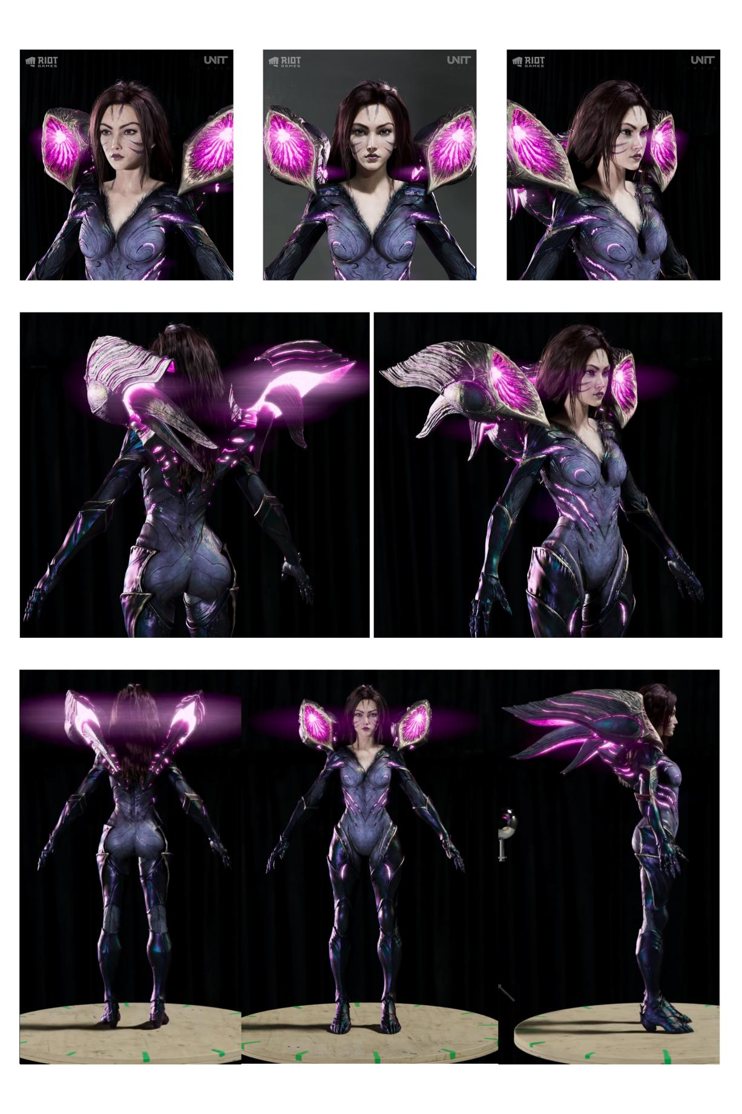
定妆照
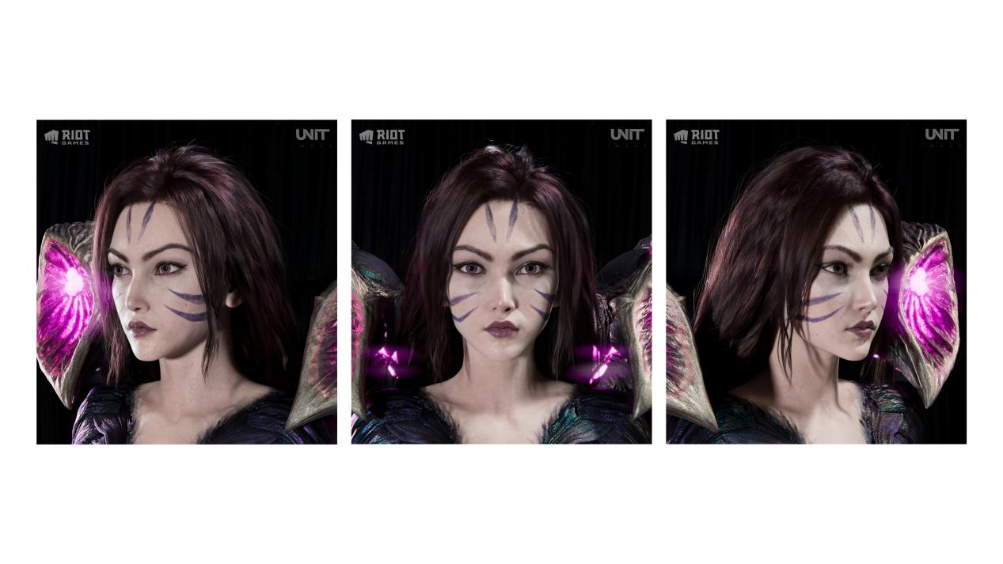
面部彩绘
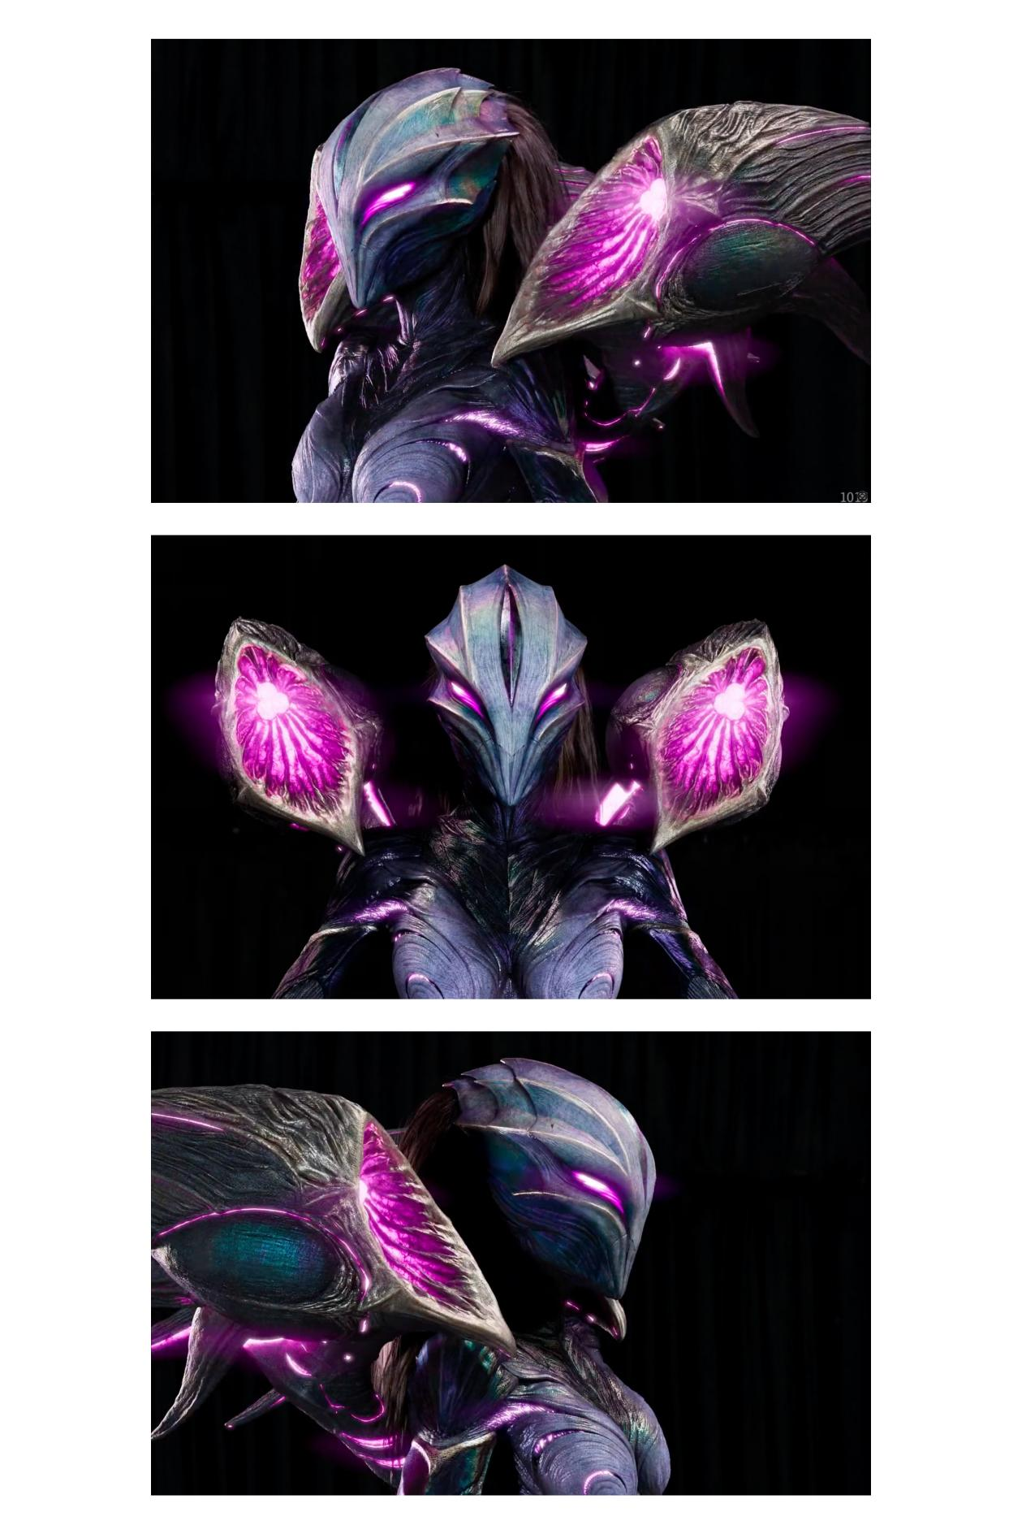
面罩

《环太平洋+高达+头号玩家》

注意：提示词超字数了，要用网页端做，用手机的尝试自己删减提示词，但做最终呈现效果我不做保证。版权问题依旧是使用参考图，人物装备和机甲造型的参考图可以自己用AI生成。现在模型降智严重，生成崩坏几率非常大，容易出现穿帮和不听提示词指令的情况，自己考虑要不要用。

提示词（优化版）：

核心主题：写实科技感 | 科幻机甲 | 磅礴史诗 | 重工业机械美学丨真人演绎

【人物与基础设定】
人物：参考【图片】。保留少量面部瑕疵。身高1.7米。
基础服装：特勤黑色作战服（无头盔），高科技战术马甲（造型参考【图片】），臂腕带屏控制器（造型参考【图片】）。服装以及配饰带污渍与划痕，穿戴使用痕迹明显。
时间：夜晚。整体环境光线偏暗。
场景：未来感飞船。海上的万米高空；远处是城市海岸线的霓虹；乌云闪电；海面飘着海雾，能见度低（参考【图片】）。
机甲：造型参考【图片】。机体实际高度85米。优化细节使其贴近真实金属材质。
海兽：散发荧光的海兽（造型参考【图片】）。

【氛围与画质】
模拟设备：模拟IMAX胶片摄影机，搭配Panavision C系列镜头。帧率24，模拟动态模糊。
色彩与影调：好莱坞青橙色调，低饱和度。暗部信息压缩，保留细节。边缘添加轻微柔焦与适度的胶片颗粒感。
风格核心：参考电影《环太平洋》机械美学。画风写实，科幻史诗，重型机甲，重工业机械美学与先进科技完美融合，保持原始的机械感与重量感。
核心特效：好莱坞级视觉特效。

【镜头控制】
拍摄手法：手持拍摄，全程保持轻微的、如呼吸般的镜头浮动，增强临场感。
分镜：全程一镜到底，无剪辑。
运镜规则（fpv模式）：
开场摄像机位于飞船外，俯拍飞船尾部的人物全镜，镜头前推+下降+上摇，渐渐变为平视人物正面近景，镜头保持匀速运动。人物穿戴好虚拟手套后，镜头后拉+下降+上摇变为仰拍大全景，拍摄人物跳机以及变身机甲画面。空中变身完成后，镜头跟随机甲下降并保持仰拍，直至机甲重重砸向海面。机甲着陆后，镜头前推环绕，并跟随机甲起身而上升，环绕至机甲背面，过肩拍摄海兽。

【画面内容】
- 出发 （ 0-1秒）
表情：眉头微皱、表情坚毅。 舱门：飞船舱门敞开，外面的气流吹进机舱内部，扰动人物头发。 动作：人物站在机舱尾部舱门处，抬起右手点击左手手臂上的控制器屏幕。系统被激活后放下左手。 镜头：镜头从飞船外开始拍摄。

- 激活 （1-4秒）
马甲：胸部三角灯高亮并带有故障式频闪，随即三角灯灯光聚焦在人物面前，投射出一个半透明的可交互式全息投影（3D立体结构），界面中显示的武器是一只红色的机械臂铠3D线稿设计图。科幻HUD风格，其UI界面为蓝红配色。
穿戴：人物抬起右手伸进全息投影中，对面前的3D机械臂铠进行穿戴。投影出3D机械臂铠附着在人物右手手臂，蓝色UI界面开始快速百分比读条，读条完毕界面闪烁绿色像素风的「SUCCESS」文字提示。虚拟臂铠穿戴成功，并被人物从3D投影中取出。
完毕：握拳，仿佛选择好了他的武器。随即全息投影故障式熄灭，但虚拟臂铠依然显示在人物右手上（仿佛虚拟与现实链接）。左手臂上的带屏幕控制器被输入指令，屏幕变为绿色，出现「START」的字样。

- 跳机 （4-6秒）
跳跃：往身前俯身一跃（往前跳，不是往后跳），以跳水的姿态跃出机舱，头朝下呈高空俯冲的姿态高速下降。
画面：受惯性影响，极速下坠的人物追上摄影机，瞬间与镜头拉近距离，随后镜头与人物移动速度立即匹配，短暂时间内保持相对距离。
激活：随后双手回到面前，右手点击左手操作器屏幕，激活指令。

- 组合 （6-8秒）
扫描：指令激活后，右手虚拟手套红色网格线覆盖全身。人物身体放松，变为专业跳伞动作的自由落体式下降。
画面：受空气动力学影响，人物下降速度骤减，与镜头距离拉远，在画面中占比变小。 框架线条：红色网格显现出与机甲轮廓相同红色发光线条，这些线条迅速向外膨胀扩大，直至出现比人物体积大出五十倍的机甲轮廓，形成红色能量组成的线条状“外骨架”，渺小的驾驶员被巨大框架包围、笼罩。
机甲外观：巨大机甲框架勾勒完毕，人物身体开始自主翻转。线条周围瞬间出现成千上万个发着红光的数字方块。随着坠落，这些方块受惯性影响呈现向后方拖拽的像素光尾轨迹，并像磁铁一样迅速追赶并吸附在框架表面的红色线条上。机甲各个部位的实体由数字方块的组合而开始显现，每个部位显现的速率不一。巨大的完整体机甲伴随身体翻转一周而组合完毕。
特别注意（请严格遵守）：是翻转而不是旋转。人体与机甲翻转动作同步。人物与机甲比例为1比50。整个过程流畅，一气呵成。

- 完成 （8-11秒）
机甲：机甲本体出现，机身复杂的机械结构、哑光涂装表面磨损掉漆、关节部位的油污等细节都一一引入眼帘。身上的所有灯光和推进器被点亮，瞬间亮起的灯光对镜头产生光斑。
降落：机体仿佛从沉睡中被唤醒，机体姿态由自由落体迅速转换，准备着陆。高速下坠过程中，机体与空气摩擦产生高温，边缘棱角处开始发红发烫，并在天空中留下拖尾轨迹。

- 震荡 （11-12秒）
着陆：巨大的机体犹如陨石般砸向海面，为减少缓冲，以单脚跪姿、单手撑地的英雄登场方式安全着陆。
海面：惊人的力量将巨型机体重重砸向深蓝色海面。数百米高的巨浪被瞬间炸开，形成一个环形向四周扩散的白色水墙，每一滴水珠都清晰可见。水面激起巨大的水花和白色气泡漩涡，展现出排山倒海的巨大冲击力。画面镜头出现水滴。

- 、昂扬 （12-14秒）
起身：机甲着陆片刻缓缓起身。翻涌的海水如海啸般冲刷着机身，机甲起身的过程中，就接触过海水的部位流出大量海水。巨大身躯在海浪中巍然矗立，海水面淹没机甲的大腿部位，周围有如苍蝇般大小的直升飞机飞过，强烈的对比感凸显其难以置信的宏伟尺寸。机甲周身环绕着浓密的蒸汽和水雾，光线穿过产生丁达尔效应。飞机探照灯扫过机甲，金属表面产生霓虹折射效果。

- 威胁（14-15秒）
巨兽：机甲正前方远处出现一只体型庞大，通体散发荧光的海兽对机甲发出咆哮。

《高科技战术背心提示词》

帮我生成一张的金属机甲战术背心产品图，风格写实，黑色塑料假人模特穿戴展示，使用原相机拍摄30度侧面，快拆式结构，类似一级甲，轻量化设计保护胸部关键部位，细肩带高腰设计（重点保护吸心肺区域），钛合金金属材质，赛博朋克元素，科技感十足，模块化前后双甲片设计，腰侧镂空，全金属纹理，主体大面积白金色喷漆涂装，青蓝色灯光点缀，带有轻微划痕使用痕迹明显，胸口有一块大面积的倒三角突起式灯光按钮，。 --ar 16:9 --v 6 --style raw

《护臂控制器提示词》

帮我生成一张的和铁血战士一样的，护臂带屏控制器产品图，风格写实，钛合金金属材质，佩戴小臂部位，赛博朋克元素，科技感十足，模块化片设计，全金属纹理，主体大面积乳白加少量橙黄喷漆涂装，蓝色灯光点缀，lde显示屏，带有轻微划痕使用痕迹明显。 --ar 16:9 --v 6 --style raw

《高达机甲提示词》

帮我生成风格写实的高达实拍照片，参考电影《环太平洋》的美学风格及其中机甲材质的真实物理反馈（光泽、纹理、细节、光影反馈等）。高达，机翼展开并搭载发光等离子推进器，手持双联光束步枪和轨道炮，以运动模糊的空中战斗姿态呈现，背景为地球轨道的气辉，金属纹理超精细且带有风化效果，8K分辨率，摄影级渲染，--ar 16:9 --v 6 --style raw

《赛博江湖》

只能给你一个模版，画面内容需要自己想象自己写。

核心氛围与画质：
邵氏电影风格，蒸汽朋克与古风武侠的完美结合，80年代的技术彩色武术电影风格，复古港风，机械武侠，史诗构图，深色阴影，柯达35mm复古胶片拍摄，跳过漂白胶片质感，画面高光部位添加柔焦效果，画面质感丰富，真人实景拍摄，写实电影感。

声音：只保留同期声，不要背景音乐。

人物：
一位年轻的东厂公公（明朝太监），面容精致，眼神锐利而坚定，带有一丝冷艳。他身着传统的深红色立领官服，头戴官帽，衣料上有四爪金龙熙刺绣，尽显古典雅致。最引人注目的是他右脸颊及耳部覆盖着一套精密复杂的银灰色机械义体，义体表面有精密的齿轮、管线和金属刻痕，与她细腻的皮肤形成强烈的质感对比。

场景氛围：
场景设定在一个夜晚的中式古典庭院，背景是模糊的飞檐斗拱和青瓦白墙，烛火摇曳，营造出一种神秘而压抑的氛围。空气中弥漫着薄雾，在他的皮肤和义体上凝结成晶莹的水珠，反射着冷冽的光线。

构图：
采用中近景特写，人物占据画面主体，视线略微偏向画面右侧，形成一种动态的张力。背景中的人物被虚化处理，作为环境的一部分，突出了主角的存在感。

色彩与光影：
非自然戏剧化人造光。主色调为冷色调，以青灰、银白和暗红色为主，烛火发出的暖光映衬着面部。烛光暖光来自侧前方，月光的冷光来自侧背方，光源与人物呈“三点一线”的布置。光线是带有电影感的硬光，在她的面部和义体上形成了清晰的明暗对比，突出了皮肤的光泽和金属的冰冷质感。

画面风格：
邵氏电影风格，融合了中国古典美学与蒸汽朋克元素，呈现出一种超现实的未来主义复古感。画面质感追求 80 年代香港武侠电影的胶片颗粒感，同时又具备现代商业摄影的高清细节，色彩浓郁，对比度高，充满戏剧张力。

动态描述：
他微微侧头，目光如炬，阴柔狠辣，仿佛正准备迎接一场即将到来的对决。

《合金装备》

这个视频是后期剪辑的，按现在swedance的智商，一次出成品的概率极低，我是抽了好几次卡，然后自己后期剪辑拼接的。

字数少，手机可以做，但同样是需要Seedance2.0模型。关于其他的做图模型舍得花钱或者不会翻墙的兄弟推荐使用Tapnaw（电脑网页），还有一个星流Agent（电脑网页），基本主流大模型都有。

版权问题依旧是使用参考图，参考图可以自己用AI生成。这部作品是用了多个片段后期剪辑的，并且分了前后两段（武器充能+打斗）生成，想要同样效果的兄弟需要自己有一定的后期功底。

作图流程我是用MJ或者Seedream生图，Flux优化材质和画面真实感，Nanobanan出三视图。
如果你在某一个步骤出的图片可以达到理想效果就可以省略其他的。

不一定非要用这些模型，只要能达到自己想要的效果就可以。

然后就是把参考图和提示词丢给Seedance2.0出视频（没用分镜图哦），最后自己剪辑。

参考图提示词

《场景提示词》

为我生成一张照片：被浓雾笼罩的海上巨型工业平台/码头。中间可见长长的舰桥通道连接巨大的圆形金属防爆门（类似太空舱门）。两侧被浓雾覆盖，只能隐约看见部分建筑轮廓。远处起重机结构和深不见底的深渊。夜晚，整体光线极为昏暗，视觉能见度极低。
画面风格: 赛博朋克、未来感、硬核科幻、电影级质感 、超写实、真人实景、废土工业风。
色彩与色调：冷峻的灰蓝色和暗青色，营造出压抑、冰冷和未知的氛围。
光影设计： 暗调低照明、高对比度。暗部信息压缩，保留细节。边缘添加轻微柔焦与适度的胶片颗粒感。
环境光: 浓密的体积雾漫射出的微弱冷光。
--ar 16:9 --v 6 --style raw

《怪物提示词》

为我生成一张照片：高大的、肌肉发达的人性外星暗黑异兽。体表粗糙，无毛发，血盆大口，暗棕色皮肤，脊椎长有尖刺，眼睛散发着鬼魅的青蓝色光芒，四脚着地移动速度极快。
画面风格: 电影级质感 、超写实、实景。
要求展示全身。
--ar 16:9 --v 6 --style raw

《武器提示词》

赛博朋克风格的热能唐横刀武器产品图，灰色背景，保留金属质感，刀柄颜色改为黑色，在刀身添加科技感橙色纹路。
主体：一把现代战术化热能刀（直刃唐刀形制），刀柄为黑碳纤维纹理，带有镂空减重孔；刀身为哑光银灰色金属，刀背刻有科技感橙色纹路，刃中嵌入一条贯穿刀身的橙红色能量光刃。
构图：热能刀呈对角线从左上延伸至右下，占据画面核心视觉重心；采用低角度平视视角，刀身略微倾斜，道具围绕刀身底部散落分布，形成视觉引导。
主色调：灰色背景+炭黑（刀柄）+ 金属冷灰（刀身）+ 高对比橙红（能量光刃）
光影：侧方冷光打亮刀身金属质感，能量光刃自发光形成暖色调高光，背景为弱环境光，整体呈现高对比度、暗调赛博朋克氛围，带有科技感与危险气息。
风格：写实，金属材质质感强烈，光影细腻，带有轻微颗粒感增强氛围感
质感：刀柄碳纤维纹理、刀身金属拉丝、能量光刃的辉光效果均需精细刻画，体现工业精密感与未来科技感
氛围：冷峻、硬核、充满未来感的赛博朋克武器美学。
--ar 16:9 --v 6 --style raw

《动力装甲提示词》

参考上传人物照片，为其设计一款赛博朋克风格的高科技动力装甲，生成正面、侧面、背面的三视图，保持不同角度主体统一性，每个角度均展示全身，电影级写实画风。仿生设计，科技感十足，战衣优化女性身材（头身比1：8.3），超详细层次感，精密的机械结构，全金属钛合金材质，厚重的工业金属质感，全体深灰色搭配黑色哑光涂装，外观有细微划痕。头盔拥有无色透明玻璃面罩和复杂机械结构。战衣各处有少许橙色灯光点缀。在缝隙处加强环境光遮蔽与接触阴影，改善全局光照，高光过渡真实，高动态范围的电影式，采用类似 Filmic HDR / ACES 的色调映射，轻微胶片颗粒，极少量光晕，不做风格化。电影级照明。
–16:9 –v4 –style raw

视频提示词

武器充能（做10s或者15s都可以）

视觉基调：
画面风格: 赛博朋克、硬核科幻、电影级质感 、超写实、真人实景拍摄、废土工业风。
色彩与色调：好莱坞青橙色调。冷峻的橙灰色和暗青色，营造出压抑、冰冷和未知的氛围。高亮度的霓虹橙色和青蓝色。极端的“冷暖对比”为核心视觉特征。
光影设计：暗调低照明、高对比度。暗部信息压缩，保留细节。边缘添加轻微柔焦与适度的胶片颗粒感。画面整体可见度极低。
环境光: 浓密的体积雾漫射出的微弱冷光。
光源: 发光道具作为动态光源（头盔玻璃的红色 HUD 、机械装甲的橙色灯光、刀刃的橙色强光、怪物的青蓝色眼睛），产生强烈的边缘光和镜头光晕。
拍摄设备：索尼威尼斯电影机拍摄，搭配佳能k-35系列镜头。手持拍摄，镜头全程保持轻微的浮动。
主题与情绪: 孤胆英雄、末日生存、机械与异兽的对抗、肃杀、气氛从紧张到狂热。
声音：不要配乐，仅保留同期声。

关键元素：
主角：参考【图片】。
武器：参考【图片】。
敌人：参考【图片】。
场景：参考【图片】。

画面内容：
【氛围渲染】
景别：极近距离特写。侧面30°拍摄主角在头盔内的面部特写。
画面：人物轻微皱眉，眼神冷酷专注，仇视着前方。身体带有轻微的呼吸浮动。头盔玻璃亮起橙红色的数字HUD，光影映射在她的眼睛和皮肤上。

【机械变形】
景别: 背部特写、手臂特写。
画面：人物双手自然下垂，背部装甲与手臂装甲（精密的机械结构灵敏且迅速）层层折叠展开，内部暴露出散发着高温橙色光芒的机械核心。开启战斗模式，保持持续高亮。

【武器生成与充能】
景别：手背特写平移至刀刃特写。
画面：一只黑色的机械手掌活动手指，手掌位置生成一个机械化3D全息投影的科幻刀柄轮廓（轮廓：白色设计图线条）。轮廓逐渐长出刀身，直至完整设计线稿显现，科幻感十足。随后机械手掌握住刀柄，武器被激活，由白色线稿变为唐横刀实体，刀背带有科幻纹路。橙色能量由刀柄向刀刃充能，刀刃逐渐亮起。

【战斗准备】
景别：人物全景。
画面：人物姿态慢慢转变。武器充能完毕，暴露在外机械核心闭合，装甲回到初始状态。身体重心下沉，单手握刀，摆出经典的持刀战斗姿势。刀体散发的橙色光芒映衬着头盔和金属战衣，与周围的环境光形成冷暖对比。

【场景交代】
景别：大全景。拍摄人物背面以及整个环境。
细节: 人物身处桥上，面对闸门严阵以待。远处的巨大闸门打开，门内是迷雾重重的废弃工厂。浓浓的雾气中出现多只身形高大的怪物狂奔，咆哮着朝人物方向袭来。

打斗（这个建议做15s）

视觉基调：
画面风格: 赛博朋克、硬核科幻、电影级质感 、超写实、真人实景拍摄、废土工业风。
色彩与色调：好莱坞青橙色调。冷峻的橙灰色和暗青色，营造出压抑、冰冷和未知的氛围。高亮度的霓虹橙色和青蓝色。极端的“冷暖对比”为核心视觉特征。
光影设计：暗调低照明、高对比度。暗部信息压缩，保留细节。边缘添加轻微柔焦与适度的胶片颗粒感。画面整体可见度极低。
环境光: 浓密的体积雾漫射出的微弱冷光。
光源: 发光道具作为动态光源（头盔玻璃的红色 HUD 、机械装甲的橙色灯光、刀刃的橙色强光、怪物的青蓝色眼睛），产生强烈的边缘光和镜头光晕。
拍摄设备：索尼威尼斯电影机拍摄，搭配佳能k-35系列镜头。手持拍摄，镜头全程保持轻微的浮动。
主题与情绪: 孤胆英雄、末日生存、机械与异兽的对抗、肃杀、气氛从紧张到狂热。
核心特效：热能武器高速挥动的过程中，光刃高亮区域更具移动轨迹留下橙色光拖尾。怪物被武器攻击部位飞溅出浓稠的蓝色光液，光液在0.5秒后黯淡熄灭。
打斗动作：动作符合真实物理定律，节奏紧凑，拒绝游戏CG感。人物全程动作干脆利落、行云流水，拥有极致的爆发力与敏捷度，每一次攻击都如“外科手术手术”般精准攻击敌人要害，身手敏捷使敌人碰不到她。
声音：不要配乐，仅保留同期声。

关键元素：
主角：参考【图片】。
武器：参考【图片】。
敌人：参考【图片】。
场景：参考【图片】。

画面内容：
【场景交代】
镜头：大全景。
画面:远处的巨大闸门打开，门内是迷雾重重的废弃工厂。浓浓的雾气中出现多只身形高大的怪物狂奔，咆哮着朝人物方向袭来。

【战斗爆发】
镜头: 动态运镜 、慢动作混合快动作。
画面: 人物身处桥上，手拿武器面对闸门严阵以待。一只巨大的黑影怪物突然扑来。主角一个极具动感的侧身滑闪避随后立即起身。镜头追踪主角，她挥舞发光的唐横刀，在空中留下一道完美的橙色光轨，挥砍怪物。

【高速连斩】
镜头（电影级运动跟随）：人物中景、脚部特写、头部特写、高空垂直俯拍全景。
细节: 主角目光带有仇恨，表情坚毅。在多只怪物间穿梭攻击，行云流水。将每一次攻击的剩余动能都转化为下一次攻击的起势。超高的机动性躲闪攻击。热能刀挥舞产生绚丽的橙色光能和粒子拖尾。每次击中怪物都会爆发出大量的蓝色的光液。

【终结一击 (慢动作)】
镜头:极慢动作 、强烈对比。
画面:人物将刀精准划过一只怪物的身体，怪物的青蓝色眼睛在黑暗中极为醒目。粘稠如血液的蓝色光液溅出，在空中悬停。极具视觉观赏性。

【短暂喘息】
镜头：拍摄人物背面。
画面：主角背对镜头，帅气地在手中转动热能刀卸力，休息片刻。随后听到身后传来声响，气氛再次紧张，双手握住刀柄慢慢转身，带有轻微喘息，看向通道尽头的工业闸门。

【终极 Boss 登场】
镜头：远景。
画面：在充满雾气的工业通道尽头，一只体型更加巨大的怪物从工业闸门的雾中缓缓浮现。沉重的脚步声使得画面也有轻微震动。

【最终准备】
镜头：刀刃特写、面部特写、人物全景。
画面：热能刀在此充能，能量来到最大值。橙色的光刃亮度提高，映衬在人物的面部与装甲上。大战一触即发，人物摆出终极对决的姿态迎接强大敌人的挑战。

